

Publicación de aplicaciones tradicionales

Breve descripción:
Este componente se enfoca en aspectos relativos a la publicación de aplicaciones, la vida útil de las mismas, redes locales, pruebas de sitios web y servicios de “hosting”. Se profundizará en los conceptos más importantes para llevar a cabo el proceso de publicación tradicional de un sitio web.
Abril 2024
Tabla de contenido
Introducción 3
1. Servicios de “hosting” 5
2. Servicios de dominio 10
Servidores DNS 13
Búsqueda de dominio en navegador web 13
3. FTP 15
4. Publicación y prueba de sitios 17
Síntesis 20
Material complementario 21
Glosario 22
Referencias bibliográficas 23
Créditos 24

Introducción
Bienvenido al componente de publicación de aplicaciones tradicionales.
El proceso de construcción de “software” no concluye con la construcción e integración de los módulos de código fuente, los diseños y los sistemas de persistencia. Estas etapas constituyen apenas el preámbulo de las dos últimas fases del proceso: el despliegue y el mantenimiento del “software”. El despliegue implica transferir los productos de “software” a un entorno donde puedan ser utilizados libremente por los usuarios finales. Dependiendo de su complejidad, este proceso puede requerir la participación de profesionales especializados en infraestructura.
En este componente, es esencial abordar de manera responsable los conceptos y procesos estándar para la publicación de una aplicación web, utilizando servicios de terceros. Es recomendable centrar la atención en aspectos clave como servicios de “hosting”, servicios de dominio, protocolos de transferencia de archivos, pruebas de sitios y otros elementos cruciales, los cuales serán de gran utilidad para enriquecer su proceso de formación.
En el contexto de la publicación de aplicaciones tradicionales, es indispensable enfocarse en tres aspectos para asegurar su éxito y durabilidad:
- La seguridad y optimización son pilares fundamentales en la fase final de publicación de aplicaciones.
- Garantizar la protección de datos y asegurar un rendimiento eficiente son prioridades que mejoran significativamente la experiencia del usuario y fomentan la confianza en la aplicación.
- Es crucial realizar pruebas de seguridad exhaustivas y optimizar el rendimiento antes del lanzamiento, además de mantener actualizaciones regulares para enfrentar vulnerabilidades emergentes.

Servicios de “hosting”
El servicio de “hosting” corresponde a uno de los dos servicios indispensables para la publicación de una aplicación web, y consiste, esencialmente, en un servicio de alojamiento de archivos de los productos y servicios de “software” que requieren ser publicados en internet.
Internet es un gran grupo de servidores interconectados, unos con otros, a los cuales las personas acceden para el consumo de servicios desde sus equipos personales; dentro de esta gran red, hay unos servidores especiales encargados de ofrecer el servicio de “hosting”.
Estos son algunos aspectos generales y de mucha importancia que debe tener en cuenta en lo relacionado con los servicios de “hosting”:
- Funcionamiento del servicio “hosting”
El servicio de “hosting” funciona de manera similar al arrendamiento de inmuebles. En ambos contextos, se realiza el pago de un alquiler que otorga la autorización para utilizar un espacio. En el caso del “hosting”, este espacio se utiliza para alojar contenido digital.
- Modalidades o tipos de “hosting”
Las modalidades de “hosting” varían, pero todas comparten una base común con el proceso de arrendamiento de inmuebles, donde se efectúa un pago para obtener el derecho de usar un espacio determinado. Este espacio, en el contexto del “hosting”, se utiliza para almacenar datos y hacer accesibles los contenidos en línea.

- Trámites y gestión del “hosting”
Siguiendo la analogía con el alquiler de un inmueble, cualquier servicio adicional, como la adquisición de una dirección de internet, un número de teléfono o servicios públicos, debe tramitarse de manera independiente con otros proveedores. De la misma manera, en internet, cualquier servicio adicional más allá del simple almacenamiento de archivos, productos y servicios de “software”, debe adquirirse de forma adicional, según las necesidades.
Dentro de las modalidades o tipos de “hosting”, destacan las que se muestran a continuación:
- “Hosting” compartido
Servicio donde el proveedor ofrece alojamiento a varios clientes usando el mismo servidor. Cada cliente tiene un espacio independiente donde guardar sus archivos. Se comparten recursos del servidor como: memoria RAM, CPU, ancho de banda, dirección IP, entre otros. Es el más económico de todos los servicios de “hosting”, fácil de manejar e instalar; aunque los proyectos alojados en el mismo servidor pueden afectar el rendimiento de los otros y, al tener recursos compartidos, puede haber menor velocidad y disponibilidad.
- Servidor dedicado
Cada cliente tiene uso exclusivo de un servidor. Los recursos no se comparten, el rendimiento es mucho más alto y ofrece mayor seguridad. Hay mayor flexibilidad, ya que todos los recursos del servidor son administrados por un único cliente; sin embargo, esto puede implicar un trabajo adicional, ya que este proceso de administración suele correr por cuenta del mismo cliente. Este tipo de servicio suele ser costoso y, a menudo, su configuración y mantenimiento pueden resultar complicados.
- VPS (Servidor Privado Virtual)
Un servidor físico es particionado virtualmente; estas particiones virtuales tienen asignación independiente de parte de los recursos del servidor y solo comparten, entre sí, el sistema operativo. Cada partición es alquilada a diferentes clientes. Este modelo combina características del “hosting” compartido y del servidor dedicado. Los clientes comparten un mismo servidor, pero las particiones virtuales tienen recursos independizados, por lo cual no deben compartir memoria, disco duro o procesador. El desempeño y velocidad de acceso de cada cliente es comparable al de un servidor dedicado.
- Cloud “hosting” (servidor en la nube)
El “hosting” en la nube distribuye los datos de un proyecto entre varios servidores interconectados, mejorando la eficiencia, disponibilidad, tolerancia a fallos, y seguridad en comparación con el “hosting” dedicado. Ofrece gran adaptabilidad, permitiendo ajustar los recursos contratados fácilmente según la necesidad y cobrando solo por los recursos utilizados, en lugar de planes fijos.
- “Hosting” gratuito
Muchos proveedores de “hosting” ofrecen acceso gratuito con la esperanza de convertir a estos usuarios en clientes de paquetes de pago en el futuro. Aunque estos servicios gratuitos son útiles para fines educativos, no se recomiendan para proyectos serios debido a que pueden incluir publicidad intrusiva que afecta la imagen del proyecto. Además, suelen presentar limitaciones en almacenamiento, ancho de banda, opciones de respaldo, cantidad de usuarios concurrentes y control sobre la publicidad mostrada, entre otras restricciones.
La selección de un servicio de “hosting”, no es una decisión que se deba tomar a la ligera; puede impactar positiva o negativamente la perspectiva final de los clientes de un producto “software” desarrollado. Una mala decisión, en este aspecto, puede borrar todas las buenas prácticas de calidad, diseño y construcción de “software” utilizadas.
Para elegir un servicio de “hosting” se debe considerar:
- Opiniones de clientes del servicio y puntos de atención al cliente existentes y sus horarios, esperando siempre una disponibilidad de 24 horas, los 7 días de la semana.
- Tipo de proveedor, es decir, si es nacional o internacional, pero principalmente, la ubicación de los “datacenters”, buscando que estén ubicados lo más cerca posible de la ubicación de los clientes.
- Verificación del “uptime”, el cual es una medida que hace referencia al tiempo en el que un sitio está disponible en Internet para que pueda ser accedido.
- Métodos de pago habilitados y precios.
Cada proveedor de servicio de “hosting” debe hacer público el valor del “uptime” ofrecido a sus clientes dentro de los términos y condiciones de los servicios alquilados.
Proveedores de servicios: estos son algunos de los proveedores de servicios más conocidos, con los valores de “uptime” ofrecidos:
- Proveedores de “hosting”
Proveedor | “Uptime”
GoDaddy MX | 99.9%
A2 “Hosting” | 99.99%
TMD “Hosting” | 99.99% en “hosting” compartido, y 99.9999% en VPS y “cloud hosting”
Siteground “Hosting” LATAM | 99.99%
Wix | 99.8%
Amazon EC2/EBS | 99.95%
Google Compute Engine | 99.5%
Hostgator | 99.99%
Herramientas de monitoreo: estas son algunas herramientas que pueden ser utilizadas para monitorear una web, el servicio de “hosting” y los valores “uptime” reales:
- Herramientas de monitoreo web
Proveedor | Dirección
Pingdom Free | https://www.pingdom.com/website-monitoring/
StatusCake Community | https://app.statuscake.com/Try/?Plan=FREE
RapidSpike Basic | https://www.rapidspike.com/free-30-day-trial/
UptimeRobot | https://uptimerobot.com/signUp

Servicios de dominio
El dominio es el segundo elemento clave en el momento de publicar una aplicación o servicio web, consistiendo en un nombre único que permite localizar todos los servicios web en internet. En la red, cada elemento posee una dirección IP, que es un conjunto de números mediante el cual puede ser ubicado.
Dado que la dirección IP puede ser difícil de recordar para la mayoría de las personas, resulta indispensable vincularla con un nombre que facilite el acceso a usuarios y clientes. Este nombre es lo que se conoce como dominio.
En el siguiente recurso, profundice en los aspectos y generalidades más importantes de los servicios de dominio:
- Servicios de dominio

Enlace de reproducción del video
Síntesis del video: Servicios de dominio
El dominio asocia una dirección IP con un nombre que puede ser seleccionado y que hace parte de la imagen que quiere ser proyectada hacia el mundo, es posible seleccionar un nombre personalizado como dominio y es acá donde los diferentes servicios de dominio ofrecen un conjunto de paquetes y ofertas para poder registrarlo, al igual que en los servicios de Hosting los dominios son adquiridos por medio de arrendamientos, teniendo en cuenta que los dominios son únicos no puede adquirir uno que ya esté previamente registrado. Los nombres de dominio aunque pueden ser personalizados de acuerdo a las necesidades deben cumplir con una estructura de niveles como se describe a continuación. Protocolo de transferencia: indica el protocolo usado para la transferencia de archivos por medio de la red, entre los más conocidos se encuentran los protocolos: FTP, FTPS, SFTP, SCP y los más conocidos: HTTP y HTTPS. Subdominio: especie de categorización del nombre del dominio que se realiza con fines organizativos y que se representa con un grupo de caracteres que prefija el dominio como por ejemplo blog.dominio.com, en este caso la palabra blog representa el subdominio e indica el tipo de contenido presente en el dominio, cuando no existe subdominio se reemplaza por las letras www. Dominio de segundo nivel SLD: corresponde al nombre del dominio como tal y que es seleccionado para representar la información a ser publicada. Dominio de primer nivel TLD: corresponde al último segmento en el nombre del dominio el cual ofrece la categorización más alta del sitio y puede ser uno de los tres tipos. gTLD dominios de primer nivel genéricos: son los más conocidos y esencialmente representan el propósito del sitio web y están disponibles para ser registrados sin limitaciones algunos de los ejemplos más comunes son: .com, .net, .org. sTLD, dominio de primer nivel: patrocinados por una entidad específica, que podría ser gubernamental, administrativa u otra, por lo cual se pueden presentar limitaciones para su uso: .edu, .mil, .gov, .travel. cTLD, dominios de primer nivel geográfico: los geográficos como lo indica su nombre hacen referencia a un nombre de nación, generalmente se usan los mismos códigos de países para determinar los códigos geográficos, en total existen alrededor de 312 dominios de primer nivel geográfico distintos y en algunos casos se requiere demostrar la residencia dentro del país representado por el dominio para poder comparar el respectivo dominio con el nivel geográfico.
Generalmente, los servicios de “hosting” y de dominio son ofrecidos por las mismas compañías, debido a que ambos son elementos indispensables para poder publicar en internet. Sin embargo, dependiendo de las necesidades y requerimientos, estos servicios pueden ser adquiridos a proveedores diferentes y, sencillamente, se asocian en los servidores DNS utilizados por el “hosting” a los registros del servicio de dominio, de forma que cada vez que en internet se pregunte por un nombre particular, este nombre (dominio) referencia a los archivos alojados en el “hosting”.
Tenga presentes estos aspectos relativos a servicios de dominio:
- Dominios de orden superior.
Para el caso de los dominios de orden superior no comerciales restringidos como, por ejemplo, edu, mil y gov, existen otras organizaciones encargadas de administrarlos. Estos solicitan, además del pago, el cumplimiento de algunos requisitos adicionales que demuestren que, efectivamente, se trata de una organización afín a cada dominio.
- Dominio .edu
Para el caso particular del dominio .edu en el dominio geográfico .co, deberá demostrar que es una institución educativa debidamente registrada y avalada por el ministerio de educación, por medio de resolución, y una copia del registro tributario. Los trámites pueden ser realizados directamente desde Internet, en la dirección: https://www.cointernet.com.co

Servidores DNS
Los servidores DNS son los encargados de almacenar todos los nombres de dominio que están asociados a una dirección de IP, donde se alojan los contenidos de las aplicaciones web. Es decir, cuando se registra un dominio a una aplicación, se crea un registro en el servidor DNS donde se almacena el dominio junto con la IP, para que cuando alguien consulte en internet con ese dominio pueda encontrarlo.

Búsqueda de dominio en navegador web
Cuando se intenta acceder a un dominio a través de un navegador web, se desencadena un proceso específico para localizar la dirección IP correspondiente:
- Al buscar un dominio en un navegador web, se encontrará primero la dirección IP asociada a este dominio.
- Esto lleva a conectarse con el servidor DNS primario para verificar si el registro del dominio existe.
- Si el registro no se encuentra en el DNS primario, el servidor DNS consultará con el servidor DNS raíz.
- El servidor DNS raíz indicará si el registro existe o si es necesario recurrir a otro DNS para continuar la búsqueda.
- Finalmente, si el registro del dominio existe, la información de la IP se retorna recursivamente a la fuente de la consulta.
- El navegador utiliza entonces dicha dirección IP para establecer la conexión con el servidor donde está alojada la aplicación web.

FTP
FTP hace referencia a un protocolo de transferencia de archivos que tiene más de 50 años de antigüedad, pero ampliamente utilizado para la transferencia de información entre equipos conectados por red. Por medio de este protocolo, una máquina conectada en red con otra podrá visualizar y compartir información.
- Protocolo FTP
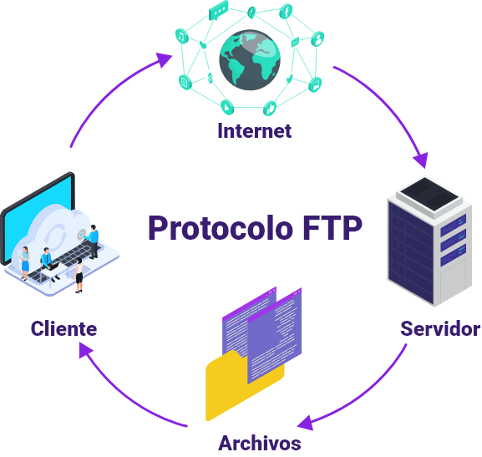
Para la transferencia de archivos, se utiliza una estructura de tipo cliente servidor, donde la máquina cliente se conecta a la máquina servidora, para visualizar y hacer envío de datos utilizando los puertos 20 y 21.
Tenga en cuenta los siguientes aspectos de la transferencia de archivos:
- FTP
Hoy existen muchas aplicaciones que encapsulan toda la lógica asociada a las conexiones cliente y servidor, por lo que la transferencia de archivos es mucho más simple.
- Sistema de autenticación
Para proteger las conexiones debe existir un sistema de autenticación que le permita al usuario establecer comunicación exitosa con el servidor y, el servidor pueda autorizar acceso a un cliente plenamente identificado.
- Transferencia de archivos
Para publicar las aplicaciones web y que estén disponibles en internet, se deben transferir los archivos desde la máquina local hacia el servidor encargado de alojarlos en internet, es decir el “host”.
- Credenciales de acceso
Para transferir los archivos, generalmente, los servicios de “hosting” proveen a sus clientes autorizados unas credenciales de acceso y algunas aplicaciones para facilitar el traslado de los archivos, y entre las aplicaciones estándar se debe encontrar una aplicación de FTP.

Publicación y prueba de sitios
Teniendo en cuenta los elementos vistos a lo largo de este componente formativo: servicios de “hosting”, servicios de dominio y los protocolos de transferencia de archivos, es momento de comprender y asimilar los pasos para la publicación de un sitio web.
A continuación, conozca los pasos para publicar un sitio web. Procure llevar registro de los aspectos más relevantes en su libreta personal de apuntes:
- Alistamiento
Tener listo el sitio web. Se recomienda utilizar servidores de aplicaciones en la máquina local para hacer pruebas. Hay una gran variedad de servidores web que se amoldan fácilmente a los sistemas operativos y a los lenguajes de programación utilizados.
- “Hosting” apropiado
Adquirir servicio de “hosting” que cumpla con las características necesarias para el despliegue del sitio. Los servicios de “hosting” ofrecen un conjunto de beneficios entre los que se debe verificar el sistema operativo, el servidor de aplicaciones, sistemas gestores de bases de datos, lenguajes soportados, espacio de disco, límite de ancho de banda, cantidad de cuentas de correo, calidad de soporte, certificados digitales y copias de seguridad.
- Imagen del sitio
Adquirir un servicio de dominio que sirva para representar la imagen del sitio, que sea de fácil recordación y utilice los dominios de primer nivel, de acuerdo con las características del sitio a publicar.
- Funcionalidades probadas
Una vez desplegado el sitio, verificar que todas las funcionalidades probadas, de manera local, funcionan de la misma forma, una vez que el sitio es montado en Internet. Para evitar inconvenientes, se recomienda utilizar, en las pruebas locales, las mismas características de sistema operativo, servidor de aplicaciones y gestores de bases de datos que el de los servidores de “hosting”.
Conozca y profundice en la forma de desplegar un sitio utilizando servicios de “hosting” y de dominios gratuitos. Visualice con atención el video “Publicación y prueba sitios”. Procure llevar registro de los aspectos más destacados en su libreta personal de apuntes.
- Publicación y prueba de sitios

Enlace de reproducción del video
Síntesis del video: Publicación y prueba de sitios
Video tutorial del experto donde se realiza paso a paso la práctica de publicación de un sitio alojado localmente.
Se realiza el ejercicio de cómo poder llevar una página web montada a través de un servidor local para que quede disponible en internet, usando los servicios de “hosting” y dominio que están habilitados en internet.

Síntesis
A continuación, se presenta una síntesis de la temática estudiada en el componente formativo.
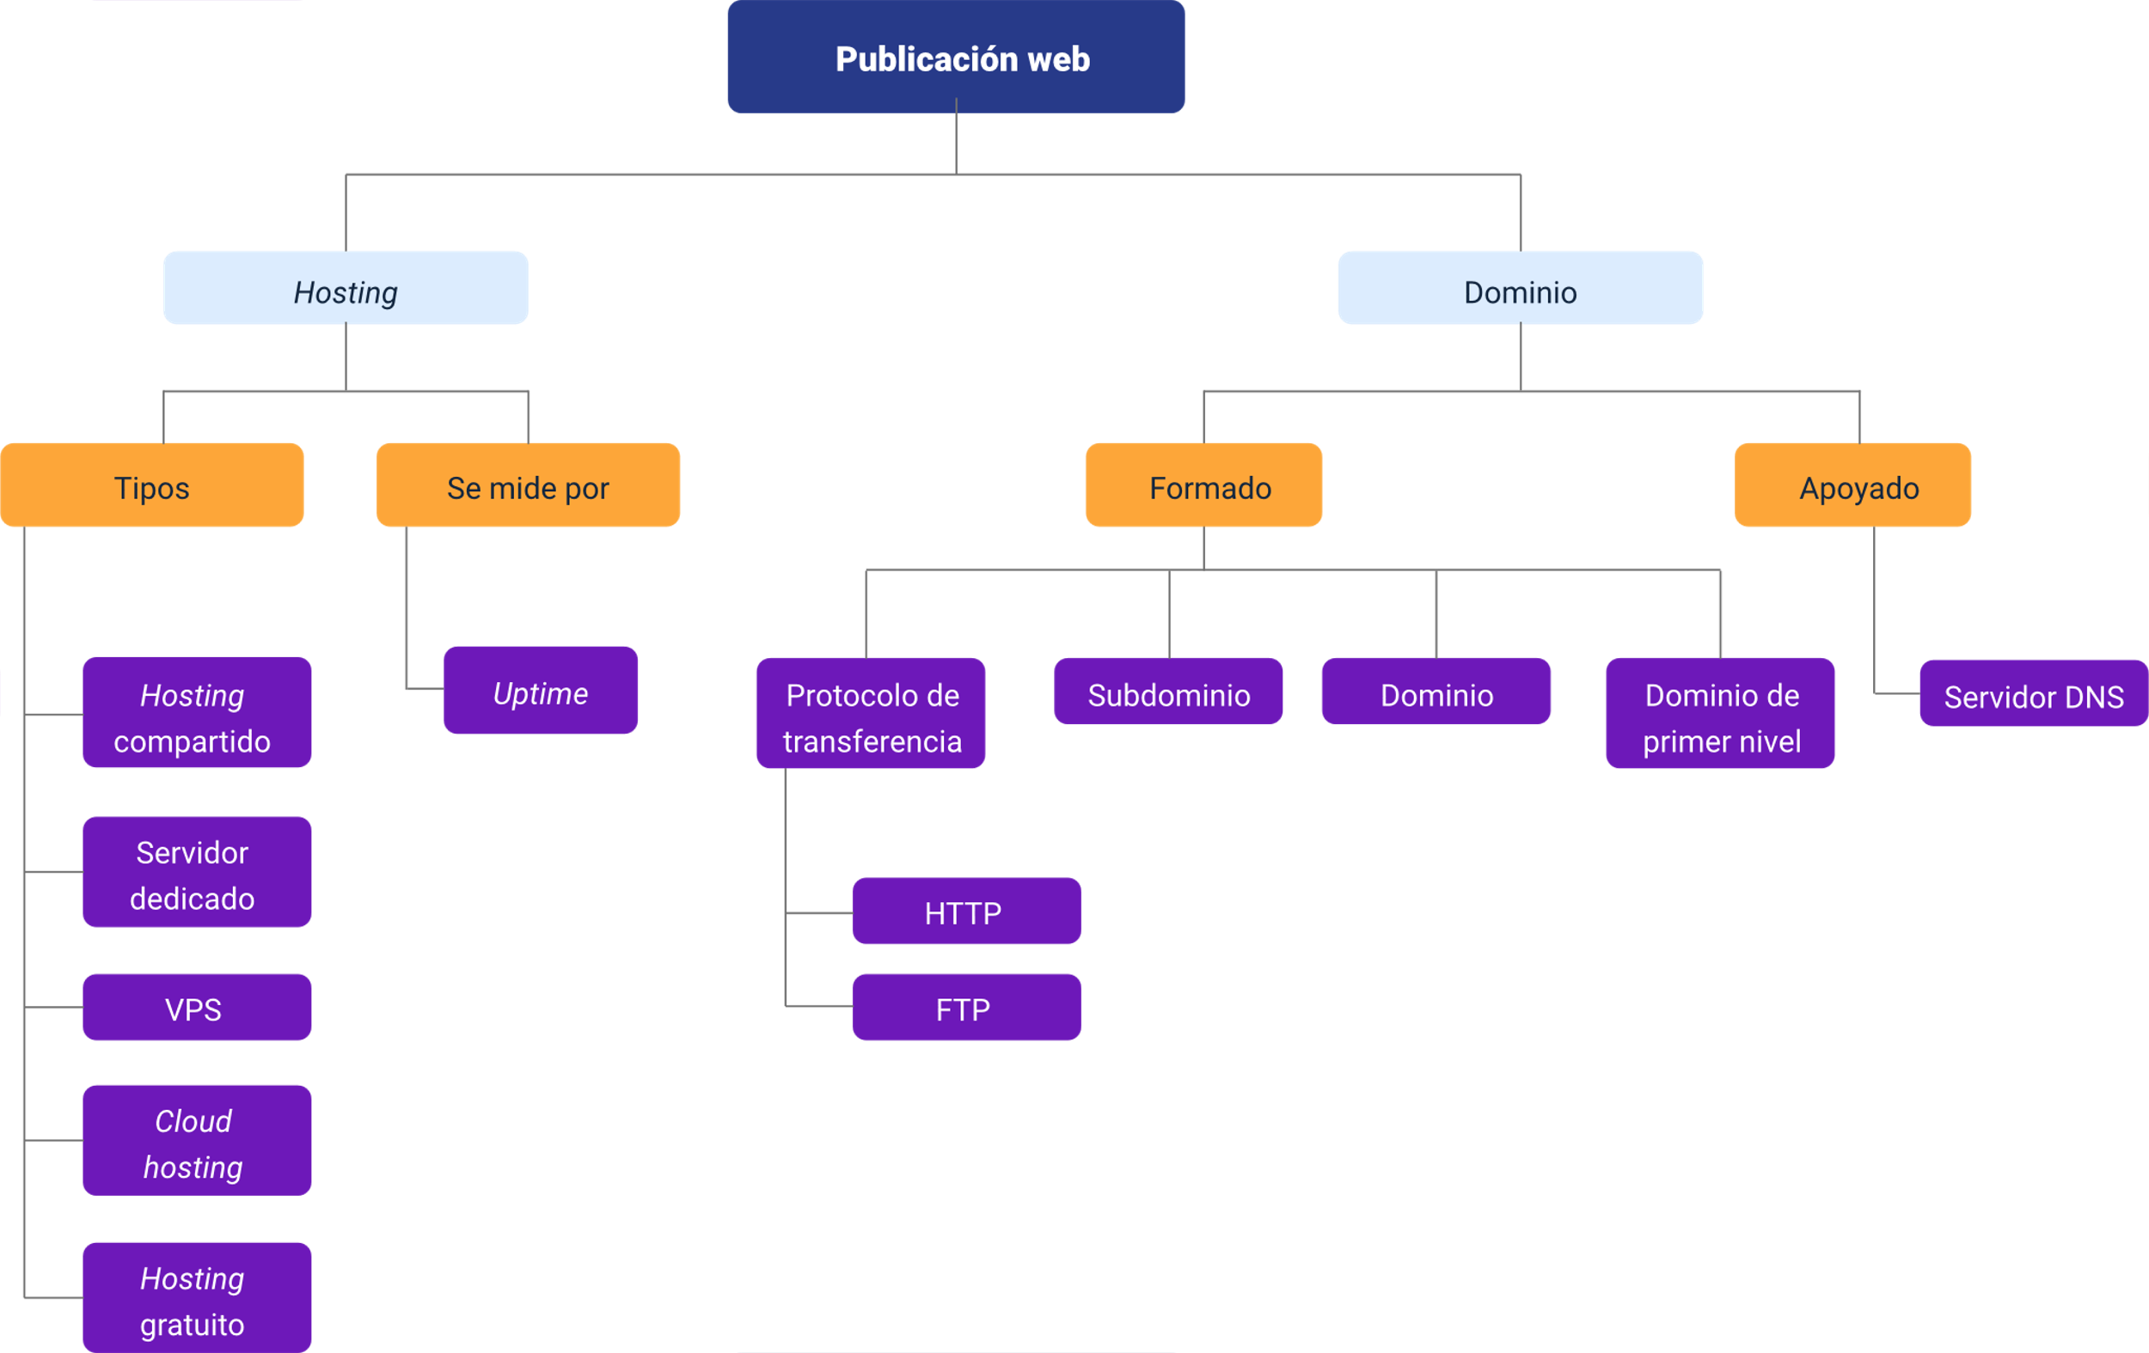

Material complementario
Tema | Referencia | Tipo de material | Enlace del recurso
Servicios de dominio | Corporación para la Asignación de Nombres y Números en Internet [ICANN]. (2015). Funciones de la IANA: aspectos básicos. | PDF | https://www.icann.org/en/system/files/files/functions-basics-08apr14-es.pdf

Glosario
Ancho de banda: medida que hace referencia a la cantidad de información que puede ser recibida por segundo.
“Datacenter”: lugar donde se concentran los recursos necesarios para el procesamiento de información.
Internet: red de equipos de cómputo interconectados por medio de los cuales se ofrece acceso a servicios utilizando un lenguaje común.
IP: una dirección IP hace referencia a una dirección única que identifica a cualquier dispositivo en una red.
Servidor: equipo o conjunto de equipos especiales que puede recibir peticiones por parte de un cliente, procesar la información y devolver respuesta de acuerdo con las características de la solicitud.

Referencias bibliográficas
De Souza, I. (12 de febrero de 2021). Aprende sobre los tipos de “hosting” más importantes de la actualidad y sus funciones. Rock Content - ES. https://rockcontent.com/es/blog/tipos-de-hosting/
Kinsta (30 de septiembre de 2019). ¿Qué es un TLD? Los Top-Level Domains Explicados. Kinsta. https://kinsta.com/es/base-de-conocimiento/que-es-un-tld/
Luisescoffie (3 de agosto de 2017). 4 herramientas gratuitas para conocer el Uptime de tu sitio web. Luisescoffie. https://luisescoffie.com/4-herramientas-gratuitas-para-conocer-el-uptime-de-tu-sitio-web/

Créditos
Nombre | Cargo | Centro de Formación y Regional
Milady Tatiana Villamil Castellanos | Responsable del Ecosistema | Dirección General
Olga Constanza Bermúdez Jaimes | Responsable de Línea de Producción | Centro de Servicios de Salud - Regional Antioquia
Jonathan Guerrero Astaiza | Experto Temático | Centro de Teleinformática y Producción Industrial - Regional Cauca
Paola Alexandra Moya Peralta | Evaluadora Instruccional | Centro de Servicios de Salud - Regional Antioquia
Andrés Felipe Herrera Roldán | Diseñador de Contenidos Digitales | Centro de Servicios de Salud - Regional Antioquia
Edwin Sneider Velandia Suárez | Desarrollador Fullstack | Centro de Servicios de Salud - Regional Antioquia
Edgar Mauricio Cortés García | Actividad Didáctica | Centro de Servicios de Salud - Regional Antioquia
Daniela Muñoz Bedoya | Animador y Productor Multimedia | Centro de Servicios de Salud - Regional Antioquia
Jaime Hernán Tejada Llano | Validador de Recursos Educativos Digitales | Centro de Servicios de Salud - Regional Antioquia
Margarita Marcela Medrano Gómez | Evaluador para Contenidos Inclusivos y Accesibles | Centro de Servicios de Salud - Regional Antioquia
Daniel Ricardo Mutis Gómez | Evaluador para Contenidos Inclusivos y Accesibles | Centro de Servicios de Salud - Regional Antioquia

